Всероссийская Акция СТОПВИЧСПИД
С 25 ноября по 1 декабря 2022 года в Российской Федерации проводится Всероссийская Акция #СТОПВИЧСПИД, приуроченная к Всемирному дню борьбы со СПИДом (1 декабря).
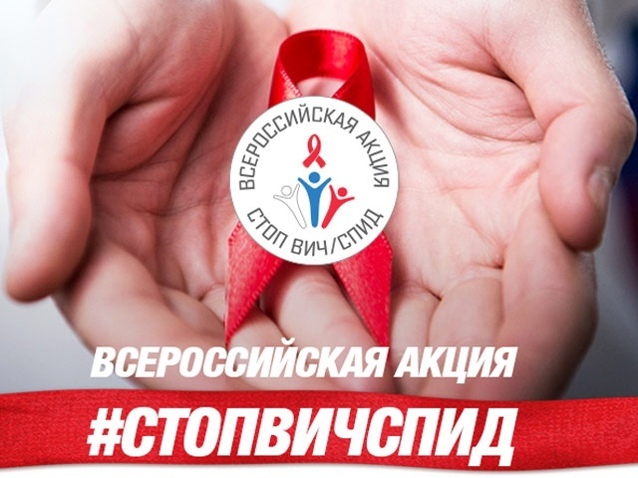
Население России составляет более
146 миллионов человек.
Из них живут с ВИЧ около
900 000 человек.
Каждый час в России
заражается 7 человек.
Цель Акции – повышение уровня информированности населения о проблемах распространения ВИЧ-инфекции, развития социальной активности и ответственности в вопросах профилактики ВИЧ-инфекции. Более подробную информацию об акции можно узнать на официальном сайте акции http://стопвичспид.рф
Цель Государственной стратегии - предупреждение распространения ВИЧ-инфекции на территории Российской Федерации путем достижения постоянного снижения числа новых случаев ВИЧ-инфекции среди населения и снижения смертности от заболеваний, ассоциированных с ВИЧ-инфекцией и СПИДом, чтобы к 2030 году это заболевание перестало быть угрозой общественному здоровью.
Зачастую люди не задумываются о рисках заражения ВИЧ и обращаются за обследованием и медицинской помощью на поздних стадиях заболевания. Тестирование на ВИЧ – единственный надежный метод диагностики ВИЧ-инфекции и уверенности в сохранении здоровья и жизни.
В рамках акции в школе-интернате планируется проведения ряда мероприятий, посвященных данной проблеме.

